添付資料提出票

項目
請求年月
診療年月
機関コード
機関名称
入外区分 | １入院 ２外来
保険者番号
被保険者証記号
被保険者証番号
患者氏名
生年月日
性別 | １男 ２女
添付資料の概要
請求点数

添付資料提出票の記載例
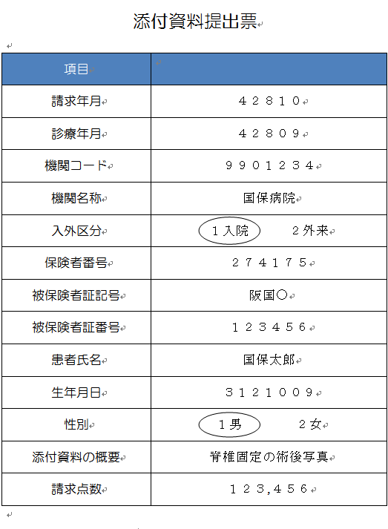
⑬
⑫
⑪
⑩
⑨
⑧
⑦
⑥
⑤
④
③
②
①
①元号を数値化して記入ください。 平成28年10月⇒42810
②同上
③ハイフンを使用せずに記入ください。 99－01234⇒9901234
④略称記載でも結構です。 医療法人○○会○○病院⇒○○病院
⑤１入院、２外来のいずれかを丸で囲んでください。
⑥保険者番号を記入ください。
⑦被保険者証記号を記入ください。
⑧被保険者証番号を記入ください。
⑨患者氏名を電子レセプトに記録したものと同様の表現で記入ください。（漢字カナの区別）
⑩元号を数値化して記入ください。 昭和12年10月9日⇒3121009
⑪１男、２女のいずれかを丸で囲んでください。
⑫添付資料の概要を簡単に記入ください。
⑬請求点数を記入ください。

